2016 －2017 学年第 二 学期
组号：G17




校园新闻APP开发

需求规格说明书


实验课程名称 软件工程导论

专 业 班 级 软件工程1501

学 号 31501310 31501391 31501404

学 生 姓 名 奕吉 陈妍蓝 靳泽旭

实验指导老师 杨枨

文件状态： | 文件标识： | SE-2017-G17
[ √ ]:草稿 | 当前版本： | 1.0
[ ]:正式发布 | 作 者： | 陈妍蓝、奕吉、靳泽旭
[ ]:正在修改 | 完成日期： | 2017年3月19日

版本历史
版本/状态 | 作者 | 参与者 | 起止日期 | 备注
1.0 | 陈妍蓝、奕吉、靳泽旭 | 陈妍蓝、奕吉、靳泽旭 | 2017-03-28  至  2017-04-04 | 初步完成需求分析报告

目录

版本历史 2
目录 3
1引言 5
1.1编写目的 5
1.2项目背景 5
1.3 产品的范围 5
1.4参考文献 5
2综合描述 5
2.1产品的功能 5
2.2用户类特征 6
2.3 运行环境 6
3系统特性 6
3.1数据流图 6
3.1.1数据流0层图 6
3.1.2数据流顶层图 7
3.2E-R图 8
3.3状态转换图 9
3.4 IPO图 10
4 数据字典 10
5性能需求 11
5.1 用户数量 11
5.2反应速度 11
6运行需求 12
6.1界面原型设计 12
6.2硬件接口 13
6.3软件接口 14
6.4故障处理 14
7会议纪要（附件） 14

1引言

1.1编写目的
现在微信在中国越来越普及，大家关注的公众号也越来越多，有时为了帮个朋友，同学投个票就要关注一个，我们浙江大学城市学院计算分院所使用的公众号也涵盖其中。当我们想通过公众号来了解计算分院的事时，也需要越来越多的时间，而且学生用电脑上官网的也在逐渐减少。还有在计算分院开展的活动的报名方式也略有繁琐等其他问题。为了解决或缓解这些问题，我们期望做一个APP来解决或一定程度上的缓解。通过这个APP来更快更准确的了解计算分院中发生的大大小小的事和提供活动的报名渠道。

1.2项目背景
a.所建议开发软件的名称：简易校园新闻APP/大城小事
b.提出者：奕吉，靳泽旭，陈妍蓝
开发者：奕吉，靳泽旭，陈妍蓝
用户：面向浙江大学城市学院计算分院学生
c.本项目系统同其他系统关系:在手机系统为Android的手机上运行

1.3 产品的范围
本系统主要目标人群为浙江大学城市学院计算机与计算科学在校大学生。本系统可以为这些用户提供浏览校园新闻，活动报名，申请二课等功能。

1.4参考文献
1. 《软件工程导论（第6版）》张海藩 牟永敏 编著 清华大学出版社 出版
2. 学堂在线 软件工程（自主模式）清华大学刘强副教授授课

2综合描述

2.1产品的功能
表格1 产品功能特性列表
特性编号 | 特性描述
SE-1 | 系统针对使用者以及管理员的访问
SE-2 | 新闻消息的管理，允许管理员对消息的增加和删改
SE-3 | 用户管理，允许管理员增加删改用户信息，更新报名信息，更新二课信息
SE-4 | 使用者参加活动的报名工作
SE-5 | 使用者申请二课的功能

2.2用户类特征
表格2 用户分类列表
用户角色 | 用户描述
管理员 | 系统管理员，管理新闻信息，报名信息，二课申请等
使用者 | 使用该系统的人群

2.3 运行环境
安卓可移动设备，版本最好在4.9以上

3系统特性

3.1数据流图

3.1.1数据流0层图

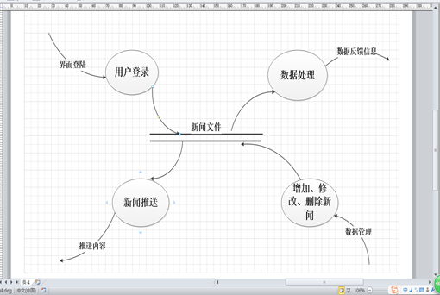

3.1.2数据流顶层图
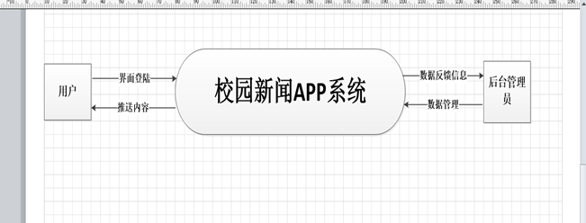

3.2E-R图
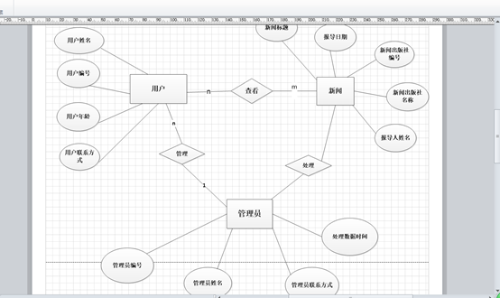

3.3状态转换图
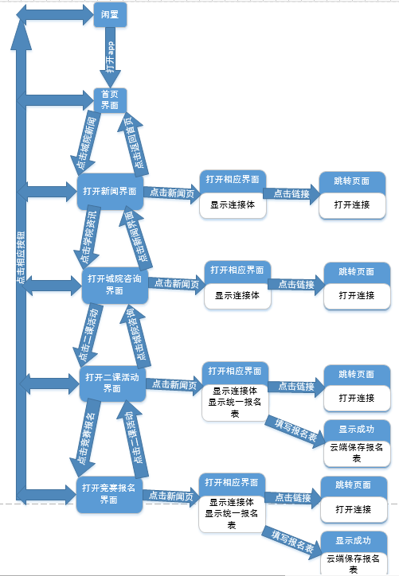

3.4 IPO图
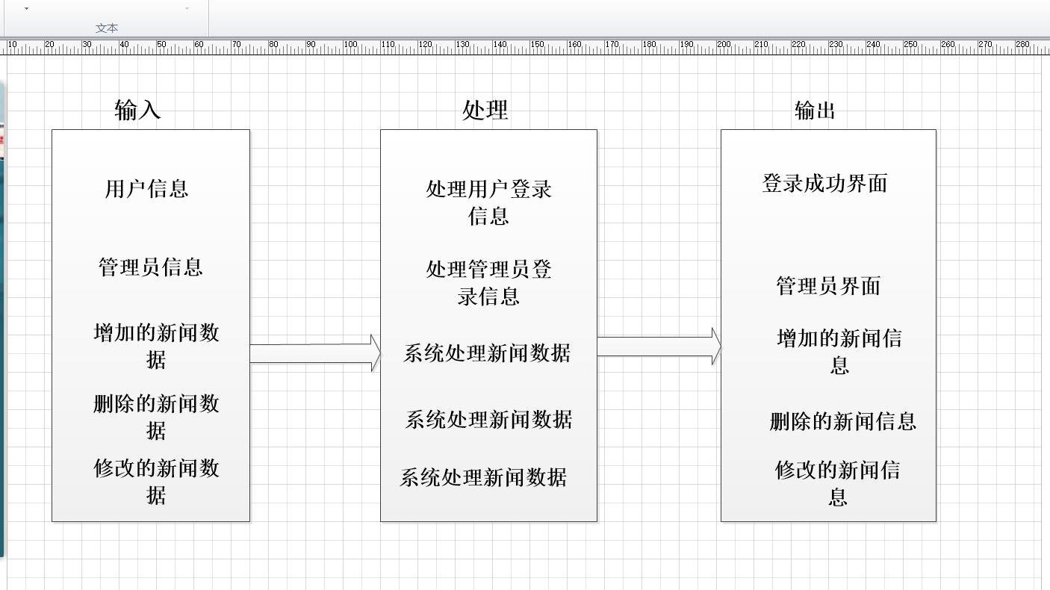

4 数据字典
名字：管理员信息
别名：
描述：管理员的信息
定义：管理员信息=管理员编号+管理员姓名+管理员联系方式+管理员处理数据的时间+申请二课+活动报名

名字：用户信息
别名：
描述：用户的信息
定义：用户信息=用户姓名+用户编号+用户年龄+用户联系方式+申请二课+活动报名

名字：用户编号
别名
描述：唯一标识用户中的特定用户的关键域
定义：用户编号=1{数字字符}5
位置：用户信息

名字：新闻信息
别名：
描述：某新闻的具体内容
定义：新闻信息=新闻的标题+新闻的链接+新闻编号

名字：新闻编号
别名：
描述：唯一标识新闻的关键域
定义：新闻编号=1{数字字符}100
位置：新闻信息

名字：申请二课
别名：
描述：用户申请第二课堂的分数
定义：申请二课=1{数字字符}5
位置：用户信息，管理员信息

名字：活动报名
别名：
描述：在校组织的有关活动的报名
定义：活动报名=字符串
位置：用户信息，管理员信息

5性能需求

5.1 用户数量
项目的主要用户为浙江大学城市学院在校大学生和管理员
预计管理员上限3人，同一时间段使用者上限50人

5.2反应速度
反应时间控制在可接受范围内。用户登录时，输入完账号和密码的时候，能及时完成登录操作，打开登陆后的主界面，用户点击新闻，能即使响应打开相应的新闻。管理员在对新闻进行添加修改，增加，删除时，能在客户端及时响应。

6运行需求

6.1界面原型设计
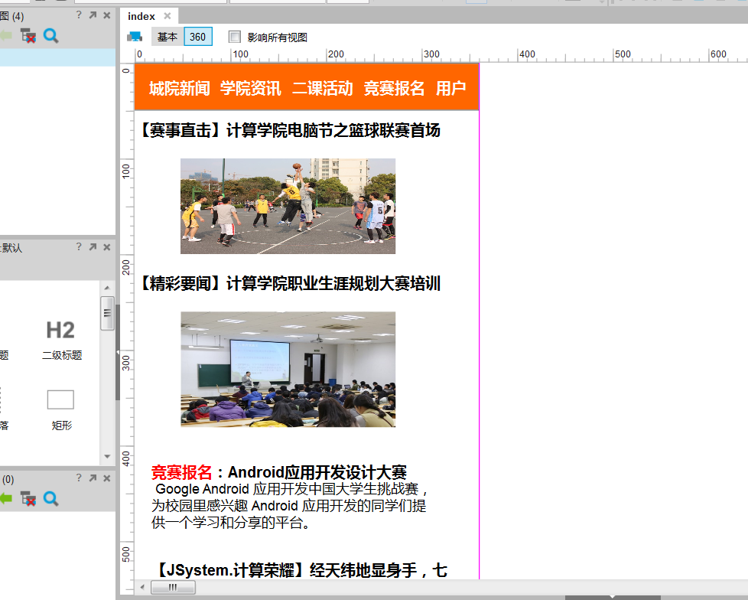
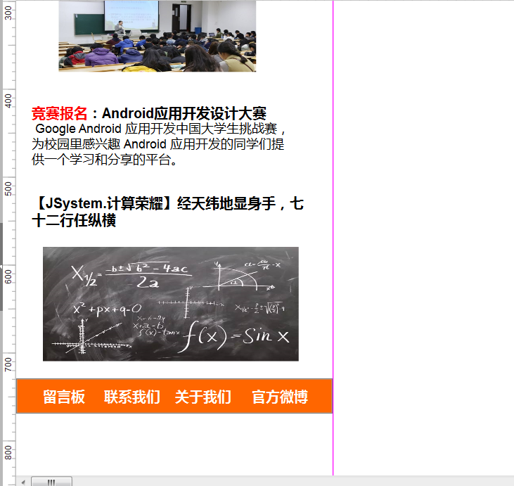

6.2硬件接口
系统运行设备要求如下：
- 管理员子系统：
P166主频、32M内存、16G硬盘、10/100M网卡以上配置、无线网卡
- 其他子系统
普通安卓智能机

6.3软件接口
查询类接口，通过客户端向服务器发起请求，访服务器中的数据库在返回给客户端。
推送类接口，服务端通知客户端，需要服务端向客户端发送消息。可以通过socket或者xmpp，MQTT等协议进行开发。
操作类接口，后台能通过接口进行对用户，新闻进行增，删，改，查的操作。

6.4故障处理
设备的硬件故障可能造成软件不能运行或者系统的内存不足不能正常的进行输入输出，网络连接断开等造成软件不能正常运行或者造成“死机”的情况，以上故障由用户自行解决。
软件在运行过程中产生的数据库错误，非数据传输引起的错误将由系统管理员或软件开发者解决。软件在运行过程中产生的其他错误，将根据情况由软件开发者或软件开发者协助系统管理员解决。

7会议纪要（附件）
会议地点 | 图书馆一楼讨论区 | 会议时间 | 2017年4月1日
主持人 | 奕吉 | 记录人 | 陈妍蓝
参会人员 | 奕吉、靳泽旭、陈妍蓝
会议主题 | 需求规格讨论
会议内容：
我们讨论了项目规格说明书内容，讨论了Er图，IPO图，数据流图的内容以及画法，以及讨论问卷调查的内容并发放问卷调查，同时讨论了UI界面的设计原型。讨论了修改并完善了原先项目计划书的word和PPT。
奕吉：UI界面原型设计，修改项目计划书，书写问卷调查内容，书写需求规格说明书
靳泽旭：修改完善项目计划PPT，书写需求规格说明书。UI界面原型设计
陈妍蓝：修改项目计划书和写会议记要，书写问卷调查内容，书写需求规格说明书

